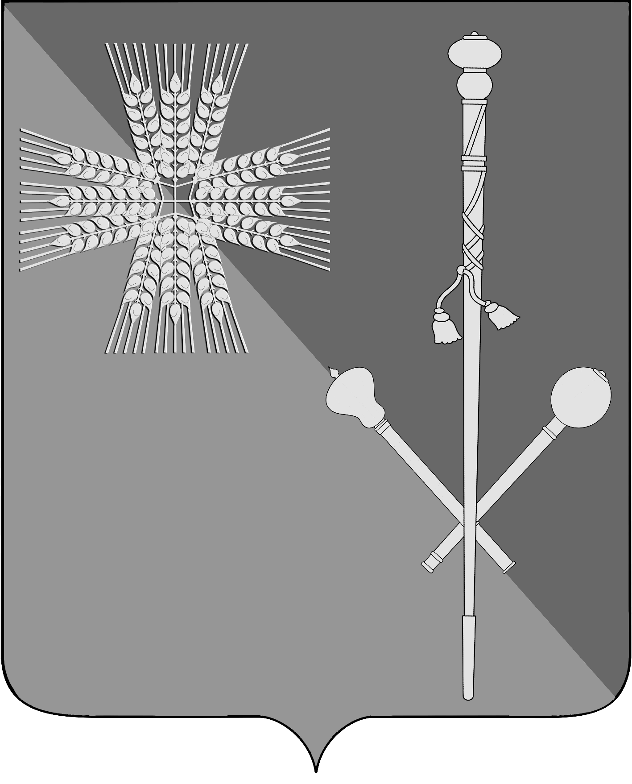

СОВЕТ БРЮХОВЕЦКОГО СЕЛЬСКОГО ПОСЕЛЕНИЯ
БРЮХОВЕЦКОГО РАЙОНА

РЕШЕНИЕ
от ____________ | № __________
ст-ца Брюховецкая

О налоге на имущество физических лиц

В соответствии с Федеральным законом от 6 октября 2003 г. № 131-ФЗ «Об общих принципах организации местного самоуправления в Российской Федерации», Налоговым кодексом Российской Федерации и Уставом Брюховецкого сельского поселения Брюховецкого района, Совет Брюховецкого сельского поселения Брюховецкого района р е ш и л:
- Ввести на территории Брюховецкого сельского поселения Брюховецкого района налог на имущество физических лиц.
- Установить налоговые ставки налога на имущество физических лиц в следующих размерах:
2.1.для имущества, используемого для личных, хозяйственных нужд:
Инвентаризационная стоимость объектов налогообложения | Ставка налога
До 300 000 рублей (включительно) | 0,1 процента
Свыше 300 000 рублей до 400 000 рублей (включительно) | 0,2 процента
Свыше 400 000 рублей до 500 000 рублей (включительно) | 0,3 процента
Свыше 500 000 рублей до 600 000 рублей (включительно) | 0,5 процента
Свыше 600 000 рублей до 700 000 рублей (включительно) | 0,6 процента
Свыше 700 000 рублей до 800 000 рублей (включительно) | 0,7 процента
Свыше 800 000 рублей до 900 000 рублей (включительно) | 0,8 процента
Свыше 900 000 рублей до 1000 000 рублей (включительно) | 0,9 процента
Свыше 1000 000 рублей до 1100 000 рублей (включительно) | 1,0 процента
Свыше 1100 000 рублей до 1200 000 рублей (включительно) | 1,1 процента
Свыше 1200 000 рублей до 1300 000 рублей (включительно) | 1,2 процента
Свыше 1300 000 рублей до 1400 000 рублей (включительно) | 1,3 процента
Свыше 1400 000 рублей до 1500 000 рублей (включительно) | 1,4 процента
Свыше 1500 000 рублей до 1600 000 рублей (включительно) | 1,5 процента
Свыше 1600 000 рублей до 1700 000 рублей (включительно) | 1,6 процента
Свыше 1700 000 рублей до 1800 000 рублей (включительно) | 1,7 процента
Свыше 1800 000 рублей до 1900 000 рублей (включительно) | 1,8 процента
Свыше 1900 000 рублей до 2000 000 рублей (включительно) | 1,9 процента
Свыше 2000 000 рублей | 2,0 процента
2.2.для имущества, используемого для коммерческих целей:
Суммарная инвентаризационная стоимость объектов налогообложения | Ставка налога
До 300 000 рублей (включительно) | 0,1 процента
Свыше 300 000 рублей до 500 000 рублей (включительно) | 0,3 процента
Свыше 500 000 рублей до 1000 000 рублей (включительно) | 1,0 процента
Свыше 1000 000 рублей | 2,0 процента
- Настоящее решение подлежит официальному опубликованию.
- Решение Совета Брюховецкого сельского поселения Брюховецкого района от 25 октября 2010 года № 83 «О налоге на имущество физических лиц» признать утратившим силу.
- Настоящее решение вступает в силу с 1 января 2015 года, но не ранее чем по истечении одного месяца со дня его официального опубликования.

Глава Брюховецкого сельского
поселения Брюховецкого района Н.П.Балин

Председатель Совета Брюховецкого
сельского поселения Брюховецкого
района И.Р.Назар

